Bài 1 (Luyện tập chung): Chuyển các phân số sau thành phân số thập phân:
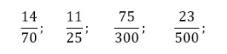
Đáp án:
